 

**МУНИЦИПАЛЬНОЕ БЮДЖЕТНОЕ ДОШКОЛЬНОЕ ОБРАЗОВАТЕЛЬНОЕ УЧРЕЖДЕНИЕ**

**«ДЕТСКИЙ САД КОМБИНИРОВАННОГО ВИДА № 16 «ЛУЧИК»**

**МУНИЦИПАЛЬНОГО ОБРАЗОВАНИЯ ГОРОДСКОЙ ОКРУГ СИМФЕРОПОЛЬ**

**РЕСПУБЛИКИ КРЫМ**

295044, Республика Крым, г. Симферополь, ул. Эмель, д 6.

Тел. +7(3652) ХХХХ E-mail: [luchiksad16@mail.ru](mailto:luchiksad16@mail.ru)

ОКПО 28430340, ОГРН 1189102007698, ИНН/КПП 9102243584/910201001

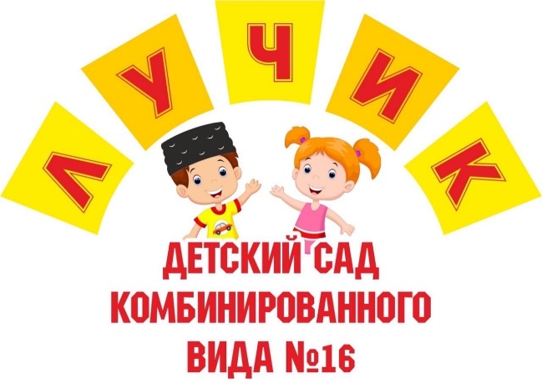

**Здоровьесберегающие технологии в работе с детьми второй младшей группы.**

вторая младшая группа №6

воспитатель:

Бекирова А.Д.

2022/2023 уч.год

**Здоровьесберегающие технологии в работе с детьми второй младшей группы.**

Цель: Сохранение и укрепление **здоровья** детей через использование **здоровьесберегающих технологий** с учетом индивидуальных возможностей и способностей.

Задачи:

1. Воспитание у детей культуры **здоровья**, осознания необходимости заботы о своем **здоровье**

2. Формирование знаний, умений и навыков, которые необходимы для сохранения и укрепления **здоровья**

3. Создание **здоровьесберегающей среды в группе**

4. Организация рационального двигательного режима для развития двигательных навыков детей и увеличения **работоспособности организма**

5. Создание оптимальных условий для всестороннего полноценного психофизического развития детей и укрепления их **здоровья**

Ожидаемые результаты:

· Улучшение показателей физического развития, эмоционального состояния;

· Формирование необходимости заботиться о своем **здоровье**, желания и стремления вести **здоровый образ жизни**;

**1. Утренняя гимнастика Физкультурные занятия**

Каждый день у детей начинается с утренней гимнастики, она является одним из важнейших компонентов двигательного режима, ее организация направлена на поднятие эмоционального и мышечного тонуса детей. Ежедневное выполнение физических упражнений вырабатывает у детей полезную привычку начинать день с утренней гимнастики. Утренняя гимнастика постепенно вовлекает весь организм ребенка в деятельное состояние, углубляет дыхание, усиливает кровообращение, содействует обмену веществ.

**2. Дыхательная гимнастика.**

Дышать нужно правильно! Для этого необходимо научить ребёнка глубокому выдоху для хорошей очистки лёгких и улучшения их снабжения кислородом. Необходимо обращать внимание детей на то, что дышать нужно через нос. Правильное носовое дыхание – условие **здоровья ребёнка**, профилактическое средство против респираторных заболеваний. Дыхательная гимнастика играет значительную роль в процессе **оздоровления**и закаливания дошкольников.

**3. Гимнастика для глаз**

Цель гимнастики для глаз: профилактика нарушений зрения дошкольников.

Задачи:

-предупреждение утомления,

-укрепление глазных мышц

- снятие напряжения.

- общее **оздоровление** зрительного аппарата.

Правило: При выполнении упражнений голова неподвижна *(если не указано иначе)*.

Детям с патологией зрения противопоказаны упражнения, связанные с длительным и резким наклоном головы.

Прием проведения – наглядный показ действий педагога.

**4. Пальчиковая гимнастика**

Развитие ребёнка связано с развитием движений пальцев рук. Тренировка тонких движений пальцев рук оказывает большое влияние на развитие активной речи ребёнка

Пальчиковую гимнастику провожу ежедневно индивидуально или с **подгруппой**, в любой удобный отрезок времени в течение дня: во время утренней гимнастики, физкультминуток, в свободное время утром и после сна по 2-3 минуты. Особенно важно проводить гимнастику с **детьми**, имеющими речевые проблемы.

Наиболее часто использую в **работе** пальчиковую гимнастику стихотворного ритма, которая помогает поставить правильное дыхание, развить речевой слух. Больше всего детям нравятся упражнения под названием *«Семья»*, *«Салат капустный»*, *«Мы делили апельсин»*, *«Пальчик-пальчик где ты был?»* и пр. Нравится детям и то, что они имеют возможность проводить пальчиковую гимнастику, выступая в роли ведущего, он чувствует ответственность и дорожит тем, что именно ему я поручила эту роль. Это является, своего рода, мотивацией детей.

**Пальчиковые игры**

Представляет собой набор упражнений, направленных на развитие мелкой моторики руки, т. е. совместных действий систем организма человека (мышечной, зрительной, нервной, костной, формирующих способность выполнять точные, мелкие движения пальцами и кистями.

Динамическая пауза

Динамическая пауза и физкультурная минутка предупреждают утомление и помогают сохранить **работоспособность в течение дня**.

**5. Игровой массаж и самомассаж.**

С **детьми** выполняются массажные движения по ладоням, кистям и предплечьям обеих рук: поглаживание, растирание, лёгкое надавливание, пощипывание, похлопывание. Различные упражнения: катание одного шарика, катание ребристого карандаша, сжимание резиновых игрушек разной плотности

После каждого упражнения следует делать расслабляющие поглаживания или встряхивания рук. Подобранные упражнения могут комплексно влиять на развитие речи и интеллектуальные способности детей.

**Релаксация**

**6. Гимнастика после сна.**

Гимнастика после дневного сна помогает улучшить настроение детей, поднять мышечный тонус, а также способствует профилактике нарушений осанки и стоп.

Гимнастику пробуждения выполняем лежа в кроватях. Сначала дети вытягиваются: прогибают спину, вытягивают вверх руки, переворачиваются с боку на бок. После чего делают упражнения. После гимнастики дети проходят босиком по массажным дорожкам, что усиливает **оздоровительный** эффект и является профилактикой плоскостопия.

**8.Система закаливания детей**.

Природными факторами закаливания являются воздух, вода и солнце. Самое мягкое воздействие на организм оказывают воздушные процедуры

Воздушная ванна—5-10 минут перед и после сна

Закаливание солнцем – эффективный способ **оздоровления** и полноценного роста и развития, но использовать солнечные лучи нужно осторожно и умеренно, так как они оказывают очень сильное воздействие. В летнее время солнечные ванны пребывание на свежем воздухе и в тени неограниченно.

**Воспитание культурно-гигиенических навыков.**

Более сильным является закаливание водой. Умывание водой.

Сохранение и укрепление **здоровья** невозможны без соблюдения правил личной гигиены – комплекса мероприятий по уходу за кожей тела, волосами, полостью рта, одеждой и обувью.

Большой упор в личной гигиене делается на мытье рук перед едой, после любой **работы**, прогулок, при утреннем и вечернем туалете, поскольку именно через руки в ротовую полость попадает подавляющее большинство болезнетворных микроорганизмов.

**Су - Джок терапия**

 Упражнения с использованием **Су-Джок** обогащают знания ребенка о собственном теле, развивают тактильную чувствительность, мелкую моторику пальцев рук, стимулируют речевые области в коре головного мозга, а так же способствуют общему укреплению организма и повышению потенциального энергетического уровня ребенка.

Массаж Су – Джок шарами. /дети повторяют слова и выполняют действия с шариком в соответствии с текстом/

Я мячом круги катаю,

Взад-вперед его гоняю.

Им поглажу я ладошку.

Будто я сметаю крошку,

И сожму его немножко,

Как сжимает лапу кошка,

Каждым пальцем мяч прижму,

И другой рукой начну.

**Здоровьесберегающая среда в нашей группе включает в себя**:

1) Уголок двигательной активности детей

В этом уголке размещаются следующие пособия:

-скакалки, мячи

-массажные коврики и дорожки (для профилактики плоскостопия и ходьбы ладошками и ступнями одновременно,

-пластмассовые гантели и гантели изготовленные из подручного материала,

-массажные шарики,ленточки,

-мишень на стене для попадания мячиком в цель, кольцеброс,

-кегли для сбивания мячиком,

-тренажер для развития ловкости и быстроты (палочки с веревками разных цветов для скручивания,

Также в **группе имеются пособия**:для развития мелкой моторики рук:разнообразные *«шнуровки»*, *«бусы»*,

-картотеки по утренней гимнастике, дыхательной гимнастике, гимнастике для глаз, гимнастике после сна, пальчиковой гимнастике,

В уголке **здоровья** имеются наглядные консультации для родителей на тему *«****Здоровье****»*: *«Профилактика гриппа»*, *«Витамины»*, *«О пользе прогулок»*, *«Правильное питание»*, *«Физическое развитие дошкольников»* и т. д.

**Перспектива**

Продолжить работу по здоровьесберегающим технологиям, февраль март посадка лука на зелень, оздоровление фруктами . Через работу с родителями.